**Урок геаграфіі ў 7 класе па тэме “Клімат Афрыкі. Кліматычныя паясы і тыпы клімату”**

Захарка В.А.,

настаўнік геаграфіі

ДУА “Навучальна-педагагічны

комплекс Міжэрыцкі дзіцячы

сад-базавая школа імя У.Ляха”

**Тып урока:** урок вывучэння новага матэрыялу.

**Мэта:**

стварыць умовы для вывучэння асаблівасцей клімату Афрыкі і фактараў, якія фарміруюць клімат мацерыка з выкарыстаннем тэхналогіі візуалізацыі вучэбнай інфармацыі.

**Задачы:**

* даць характарыстыку клімату і кліматычных паясоў мацерыка, даказаць, выявіць уплыў кліматаўтваральных фактараў на клімат мацерыка;
* адпрацоўваць уменні працаваць з кліматычнымі дыяграмамі, картамі і схемамі;
* развіваць уменні працаваць з картай, чытаць карту, рашаць праблемныя заданні;
* выхоўваць пазітыўныя адносіны да інфармацыі, жаданне аналізаваць інфармацыю, мець уласную думку, паважаць адказы аднакласнікаў.

**Формы арганізацыі вучэбнай дзейнасці**: франтальная, індывідуальная, групавая.

**Тэхналогіі навучання:** крытычнага мыслення, візуалізацыі вучэбнага матэрыялу.

**Метады навучання:** наглядна-ілюстрацыйны, тлумачальна- ілюстрацыйны, рэпрадуктыўны, часткова-пошукавы.

**Метады пазнання**: аналіз, сінтэз, параўнанне, назіранне, картаграфічны, алгарытмічны, статыстычны.

**Абсталяванне**: інтэрактыўныя карты: кліматычная карта свету, фізічная карта паўшар’яў; атлас па геаграфіі для 7 класа, прэзентацыя, контурныя карты, алгарытмы аналізу кліматаграм і апісання клімату па плану, праектар, камп’ютар.

**Ход урока**

1. **Арганізацыя класа.**

Настаўнік: Сёння ў мяне цудоўны настрой. Я вельмі рада сустрэчы з вамі. А які настрой у ва, рабяты? Пакажыце сімвал, які адпавядае вашаму настрою.

1. **Актуалізацыя апорных ведаў. Стадыя выкліку.**

*Актывізацыя раней атрыманых ведаў, стварэнне асацыятыўных радоў, выклік цікавасці і імпульс да вывучэння тэмы.*

Сёння мы працягнем знаёмства з Афрыкай

Гульня “Веру – не веру” (ТАК – зялёная картка, НЕ – чырвоная)

- Ці верыце вы, што клімат – гэта шматгадовы рэжым надвор’я ў дадзенам месцы і ўдадзены час?

ТАК

- Ці верыце вы, што на экватары высокі атмасферны ціск?

НЕ, нізкі

- Ці верыце вы, што надвор’е – гэта стан ніжняй часткі атмасферы ў пэўны час?

ТАК

- Ці верыце вы, што над Афрыкай пераважаюць толькі экватарыяльныя паветраныя масы?

НЕ, пераважаюць экватарыяльныя і трапічныя паветраныя масы.

- Ці верыце вы, што ў межах кліматычных паясоў вылучаюць кліматычныя вобласці з рознымітыпамі клімату?

ТАК

- Ці верыце вы, што марскія цячэнні адыгрываюць значную ролю ў фарміраванні клімату ўзбярэжжа Афрыкі?

ТАК

1. **Матывацыя вучэбнай дзейнасці.**

- З якімі паняццямі ў вас асацыіруецца мацярык Афрыка? (горача, пустыня).

Чытанне ўрыўка **Чарльз Андэрсана:**

***«Трудно найти на свете место, которое бы в большей степени соответствовало нашим представлениям об аде. Дух бесконечного одиночества, который витал над этой необъятной пустыней, заставил меня вздрогнуть. Даже смерть была бы лучше изгнания в этот край».***

**IV. Паведамленне тэмы і задач урока.**

Якая тэма нашага ўрока?

Тэма ўрока: «Клімат Афрыкі».

-Сённы мы пазнаёмімся з тэмай «Клімат Афрыкі», запішыце, калі ласка, у рабочы сшытак.

А для чаго неабходна ведаць кліматычныя асаблівасці тэрыторыі? Дзе нам могуць спатрэбіцца атрыманыя веды?

- Якая мэта нашага ўрока…

**V. Вывучэнне новага матэрыялу.**

– Сённы на ўроку мы працягнем вывучэнне асаблівасцей прыроды Афрыкі. Афрыка – самы гарачы мацярык на Зямлі. Яна атрымлівае больш сонечнага цяпла і святла, чым іншыя мацерыкі. Там заўсёды, высока стаіць Сонца над гарызонтам, а два разы ў год у любым пункце яно бывае ў зеніце.

На мінулым уроку мы даследавалі асаблівасці рэльефу і з дапамогай спецыяльных карт змаглі растлумачыць, чаму менавіта такі рэльеф характэрны для Афрыкі.

На сёняшнім уроку мы будзем знаёміцца з кліматам Афрыкі – так у многім клімат мацерыка залежыць ад рэльефу.

**Успомнім:**

-Што такое рельеф?

-Якія формы паверхні сушы вы ведаеце?

**VI. Актуалізацыя ведаў:**

-“Афрыка – самы гарачы мацярык”. Дакажам гэта сцвярджэнне.

-Самая высокая тэмпература на Зямлі +58°С.

*-Большая частка Афрыкі размешчана паміж экватарам і тропікамі, г.зн. у гарачым цеплавым поясе Зямлі.*

*(Чаму тут горача? Сонца знаходзіцца ў зеніце,а сонечныя прамяні падаюць прамалінейна.)*

*-На большай частцы Афрыкі сярэднегадавая тэмпература не ніжэй +20°С.*

*-Сярэднемесячная тэмпература не ніжэй+8°С.*

Які ж клімат Афрыкі? Для гэтага выкарыстаем тэматычную карту – кліматычную. Адкрыем кліматычную карту атласа.

Давайце, успомнім, як працаваць з картай. Звернем увагу на ўмоўныя знакі. Што можна вызначыць?

Клімат Афрыкі: вучні працуюць, робяць запісы ў сшытках:

-Абсалютны максімум t? (У г.Трыпалі +58°С)

-Больш усяго ападкаў выпадае? (На ўзбярэжжы Гвінейскага заліва больш 2000 мм у год)

-Менш за ўсё выпадае ападкаў? (У паўночнай і паўднёвай частках мацерыка ўпустынях Сахара і Наміб менш 100 мм у год)

– На клімат любога мацерыка аказваюць уплыў розныя фактары.

*Назавіце кліматаўтвараючыя фактары.*

– Вызначым, у якіх кліматычных паясах ляжыць мацярык, як размеркаваны ападкі.

Працуючы з праектаванай картай атласа, вучні характарызуюць геаграфічнае становічша кожнага кліматычнага пояса Афрыкі.

**1 – экватарыяльны кліматычны пояс**

Ахоплівае большую частку катлавіны Конга і ўзбярэжжа Гвінейскагага заліва. На працягу года пануе адна паветраная маса – экватарыяльная. Пастаянна высокія тэмпературы (+26-280С).

Ападкі выпадаюць раўнамерна на працягу года. Дажджы носяць ліўневы характар, з навальніцамі ў другой паловедня і ноччу. Максімум ападкаў – каля падножжа гары Камерун – 9655 мм.

**2 – субэкватарыяльныя кліматычныя поясы**

Субэкватарыяльныя поясы даходзіць прыкладна да 15-20° шыраты на поўнач і на поўдзень ад экватара. Два сезона - сухая зіма і вільготнае лета. Для іх характэрны высокія высокія тэмпературы пры малой колькасці ападкаў, што вядзе да ўтварэння пустынь.

**3 – трапічныя кліматычныя поясы**

Размяшчаюццана поўнач і поўдзень ад субэкватарыяльных паясоў да 300пн. і пд.ш. З прычыны вялікай працягласці вылучаецца некалькі тыпаў клімату: пустынны, гаруа і вільготны.

**Трапічны пустынны** – характэрны для пустыні Калахары, цэнтра і ўсходу пустыні Сахара. Круглы год тут пануе сухое і гарачае трапічнае кантынентальнае паветра. Сярэднія температуры самага цёплага месяца дасягаюць +30…+360С, самага халоднага -+13…+180С.

**Гаруа**

Характэрны для заходніх узбярэжжаў трапічных паясоў абодвух паўшар’яў (пустыня Наміб, заходняя ўскраіна Сахары). Характэрызуецца высокай вільготнасцю і моцнымі росамі і туманамі. Ён сухі і прахладны: тэмпературы летніх месяцаў - +15…+200С, зімовых - +11…+150С.

**Трапічны вільготны**

Характэрны для ускраіны паўднёвага трапічнага пояса (у Драконавых горах, на паўднёвым усходзе Мадагаскара). Сярэднія температуры самага цёплага месяца дасягаюць +24…+260С, самага халоднага -+18…+290С.

**Субтрапічныя кліматычныя поясы**

Ахопліваюць крайнюю поўнач і поўдзень Афрыкі.

**Міжземнаморскі тып клімату**

Характэрны для ўзбярэжжа Міжземнага мора і крайняга паўднёвага захаду. Адрозніваецца гарачым сухім летам - +24…+280С і вільготнай цёплай зімой- +9…+120С.

**Субтрапічны вільготны**

Характэрны для крайняй паўднёвай ускраіны мацерыка за кошт вільготных паветраных мас з Індыйскага акіяна з раўнамерным увільгатненнем на працягу года (да 1500мм).

**Субтрапічны кантынентальны**

Характэрны для міжгорных катлавін Атласкіх і Капскіх гор са слабымі ападкамі і значнымі амплітудамі тэмператур.

Знаёмства з алгарытмам апісання кліматаграм.

* Асаблівасці клімату любой тэрыторыі характарыюць кліматычныя дыяграмы, з якімі мы зараз будзем працаваць.

Наша задача – навучыцца чытаць і вызначаць тып клімату. Работа са слайдамі.

**Алгарытм апісання клімату па кліматычным дыяграмам (раздатачны матэрыял):**

- Сярэдняя тэмпература студзеня.

- Сярэдняя тэмпература ліпеня.

- Гадавая колькасць ападкаў.

- Рэжым выпадзення ападкаў.

- Кліматычны пояс і тып клімату.

**VІІ. Праверка ўзроўню засваення матэрыялу.**

(праходзіць з выкарыстаннем магчымасцей <https://eior.by>)

Вучні выконваюць заданні на вызначэнне кліматычнага пояса і тыпу клімату(1) і тыпу клімату па кліматаграме (2):

Заданне 1.

[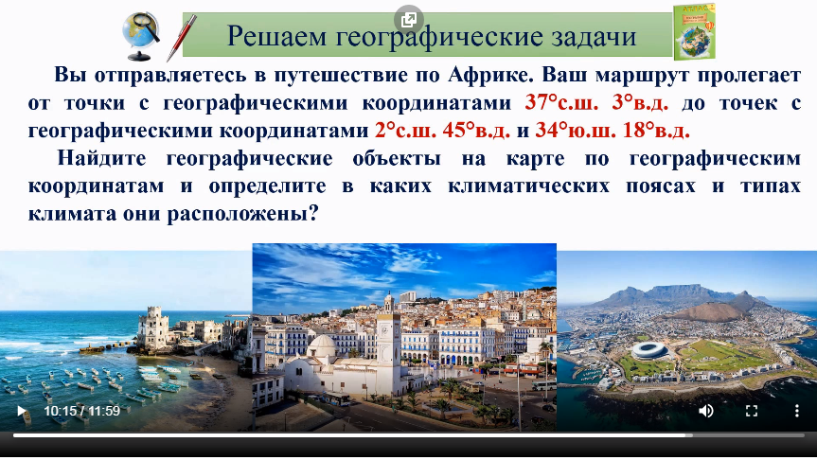](https://eior.by/catalog_lecture/7-klass/geografiya/9.php)

Праверка правільнасці выканання задання:

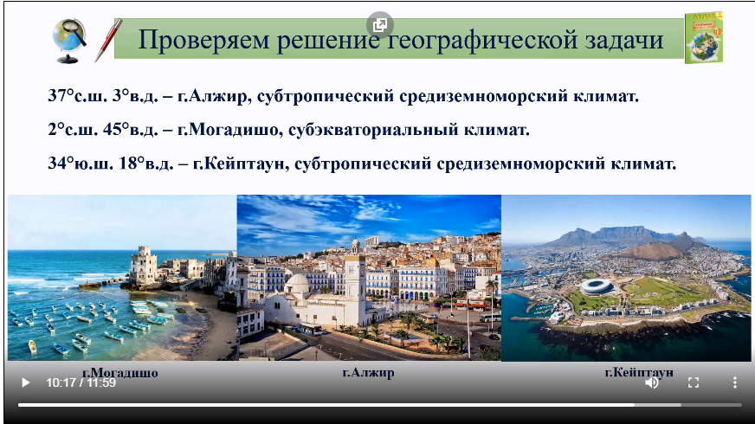

Заданне 2. Вызначце якому кліматынаму поясу і якому тыпу клімату адпавядаюць кліматаграмы гарадоў Афрыкі.

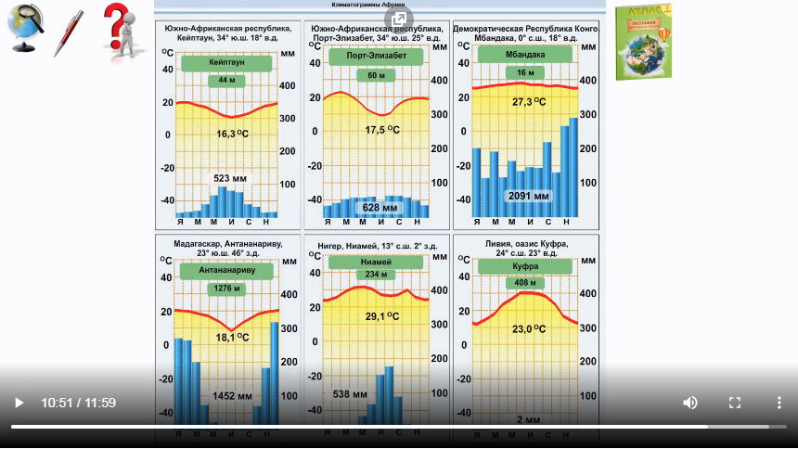

Праверка правільнасці выканання задання:

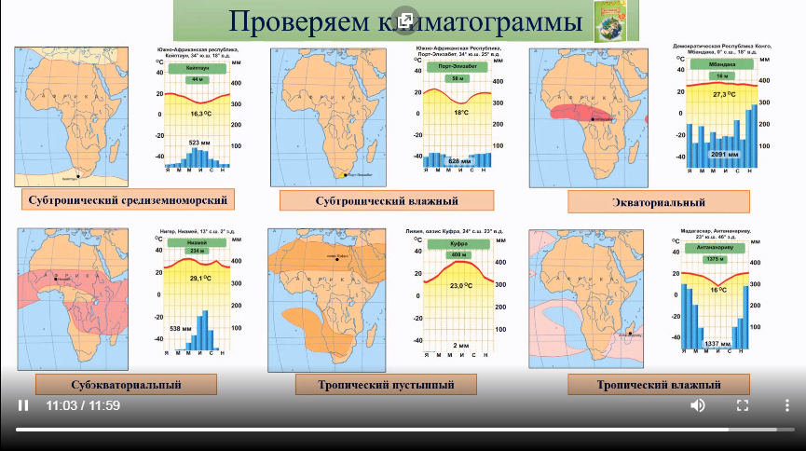

**VІІІ. Абагульненне ведаў, атрыманых на ўроку:**

Вучні выконваюць заданні на аснове “воблака слоў”.

1. Вывучыце ключавыя словы воблака і :

а) складзіце сказ, які дае агульную характарыстыку клімату мацерыка;(Афрыка самы гарачы мацярык)

б) назавіце халодныя цячэнні, якія аказваюць уплыў клімат мацерыка; (Канарскае, Бенгельскае)

в) назавіце мясцовыя вятры трапічных пустынь. (харматан, самум, сірока, гаруа)

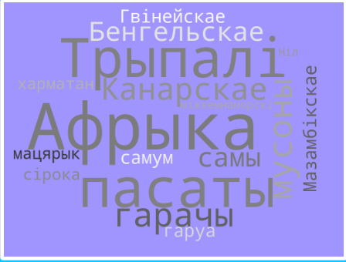

**ІХ. Падвядзенне вынікаў урока.**

Аналіз работы вучняў – выстаўленне адзнак за ўрок.

**Х. Дамашняе заданне:**

1) § 10,

2) заданні па контурнай карце.

**ХІ. Рэфлексія.**

Прыём “Лесвіца поспеху”

Першая ступень – “Я – ведаю…”

Другая ступень – “Я - разумею”

Трэцяя ступень – “Я – умею”.